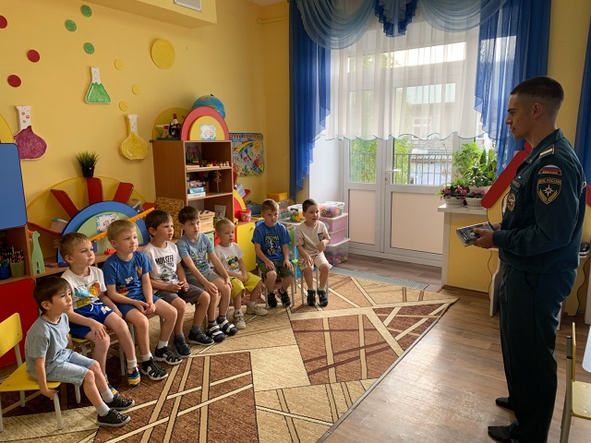
Урок безопасности

В гости к ребятам старшего дошкольного возраста приходил Рыжков Дмитрий Александрович, начальник караула 4 пожарно-спасательной части 9 пожарно-спасательного отряда. Рассказал, какие правила безопасности нужно соблюдать, чтобы предотвратить возникновение пожара и как следует себя вести в случае пожара и ЧС.
Дети активно участвовали в беседе, задавали вопросы и показали отличные знания основ безопасности.

